桃園市立大有國民中學109學年度第一學期第一次評量試卷
年 級 | 七 | 考 試  科 目 | 生物 |  |  | 命 題  範 圍 | 1-1~3-1 | 作 答  時 間 | 45分
班 級 |  | 姓 名 |  | 座 號 |  | 分 數
單一選擇題(每題2分)

1.下列關於實驗室的相關敘述何者錯誤？
(A)量筒功能是測量液體體積 (B)溫度計不可用來攪拌
(C)試管不可直接加熱 (D)酒精不可裝太滿，以免溢出發生危險。
2.花媽和家人一起討論生物圈的相關知識，有關他們的討論內容，下列何者錯誤？
(A)花媽：生物圈的範圍是海平面上下共20公里
(B)花爸：海拔15公里高的大氣不在生物圈的範圍內
(C)橘子：生物圈的範圍是固定不變的 (D)柚子：若地球是一顆蘋果，生物圈的範圍就像蘋果皮一樣薄。
3.下列生物適應環境與求生的方式，何者錯誤？
(A)仙人掌的莖能儲水，以適應乾燥的環境 (B)水筆仔種子掉落在泥地裡再長成胎生苗，以適應鹽度變化高的環境 (C)蝙蝠利用回聲定位，可在夜間出沒 (D)多數深海魚類能夠發光，有利於捕食或避敵。
4.小乖拿了一張小紙片，寫上「9 p 6 d」，放在複式顯微鏡下觀察，則她所看到的影像應該是下列何者？
(A)q 9 b 6 (B)p 9 d 6 (C)6 d 9 p (D)9 p 6 d 。
5.在顯微鏡下觀察葉片時，可以利用哪些特性區別表皮細胞及保衛細胞？甲：細胞壁的有無，乙：葉綠體的有無，
丙：細胞的形狀。
(A)甲、乙 (B)甲、丙 (C)乙、丙 (D)甲、乙、丙。
6.如附圖所示，甲、乙為一臺複式顯微鏡上兩種不同倍率的物鏡。小閔使用此顯微鏡觀察口腔皮膜細胞，他按照使用顯微鏡的標準步驟依序開始操作，有關物鏡的轉換及視野亮度的變化，下列敘述何者最合理？
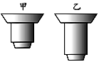
(A)先用甲再轉換到乙，視野亮度變暗 (B)先用甲再轉換到乙，視野亮度變亮 (C)先用乙再轉換到甲，視野亮度變暗 (D)先用乙再轉換到甲，視野亮度變亮。
7.黑珊瑚是深海珊瑚的一種，有些甚至生活在超過 8600 公尺深，部分種類的壽命也相當長，已生活在深海中超過 4000年。關於黑珊瑚的敘述，下列何者正確？
(A)生活於生物圈的陸域環境中 (B)若將地球比喻作一顆蘋果，則黑珊瑚生活於果核之內 (C)跟淺海珊瑚礁一樣，此處能發現的生物種類和數量都較多 (D)該生物生存仍需上層生物提供能量。
8.下圖為地球的生物圈示意圖。下列敘述何者正確？
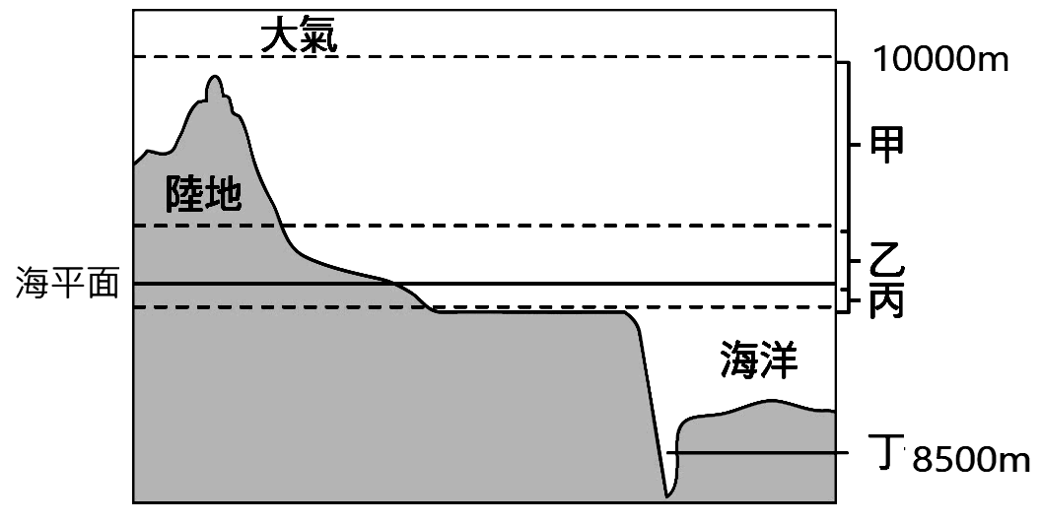
(A)甲處可發現細菌等生物 (B)乙處的生物種類數量較少
(C)丁處可發現許多行光合作用的生物 (D)丁處由於壓力
大又無陽光故沒有生物在此生存。
9.小靜用顯微鏡觀察以亞甲藍液染色後的口腔皮膜細胞，下列關於此實驗的敘述何者正確？
(A)被染色的部位主要為細胞壁 (B)其構造與植物表皮細胞相同 (C)需使用複式顯微鏡進行觀察 (D)可觀察到呈半月形的保衛細胞。
10.有關細胞的形狀與功能，下列何者正確？
(A)保衛細胞扁平，負責保護 (B)紅血球呈雙凹圓盤，運送氧氣 (C)神經細胞細長，可收縮協助運動 (D)肌肉細胞有突起，可傳遞訊息。
11.利用複式顯微鏡進行觀察時，將標本切成薄片的主要目的為何？
(A)比較不會產生氣泡 (B)讓光線容易通過 (C)節省材料的用量 (D)比較容易進行染色。
12.使用解剖顯微鏡觀察，下列敘述何者錯誤？
(A)可觀察葉片表面的細毛，不適合觀察葉片的表皮細胞
(B)物像和實物方向相同 (C)眼距調整器可使雙眼視野
合一 (D)轉動調節輪可同時調整雙眼的焦距一致。
13.肌肉細胞與神經細胞的形狀差異很大，主要是和下列哪一項因素有關？
(A)數目 (B)大小 (C)功能 (D)內部構造。
14.依據附圖的細胞，何者敘述錯誤？
(A)甲、乙細胞均含有細胞核及細胞壁 (B)丙多分布於葉的下表皮，可控制水分散失 (C)乙細胞含葉綠體，可行光合作用 (D)甲細胞具保護作用，並能自行製造養分。
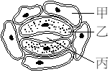
15.(圖一)為植物葉肉細胞的構造示意圖，小中想到生物課在觀察水蘊草的葉片時，有許多顆粒狀的構造如(圖二)B，請問 B的構造相當於(圖一)的何種構造？
(A)甲 (B)乙 (C)丙 (D)丁 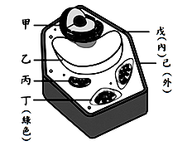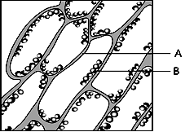
(圖一) (圖二)
16.單細胞生物與多細胞生物的區別在於下列何者？
(A)細胞大小 (B)適應環境能力的強弱
(C)產生能量的強弱 (D)細胞是否分工合作。
17.過度運動會導致「橫紋肌溶解症」，橫紋肌溶解症通俗地說就是肌肉發生溶解現象，可能會造成腎臟功能損傷。若作檢查，可以觀察到患者下列何種細胞溶解了？
(A) 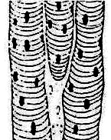 (B) 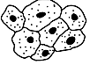
(C) 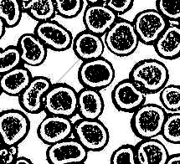 (D)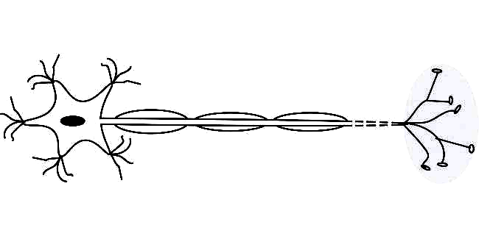 。
18.珍珠奶茶是風靡世界的臺灣飲料之光，其成分主要為蔗糖、紅茶、珍珠、奶精粉與水，而珍珠的主要成分為澱粉。針對以上敘述，請問以下選項何者正確？
(A)蔗糖被分解成葡萄糖原子後即可通過細胞膜 (B)胺基酸小分子可以組成為澱粉大分子 (C)奶粉屬於蛋白質 (D)珍奶的成分中應不含 H 這個原子。
19.小美非常喜歡吃水果，她認為水果沒什麼能量，大量吃應該不會發胖，這個想法是否正確？
(A)正確，水果含大量的水，水不含能量
(B)正確，水果含大量醣類，醣類不含能量
(C)錯誤，水果會幫助消化，增加養分的吸收
(D)錯誤，水果中可能含有糖分，仍要適量攝取。
20.最近很紅的低醣飲食法是指在飲食中控制碳水化合物的攝取量，每天吃的碳水化合物少於50克。很多人利用此法來減脂減重，小瑛也想效法，則她應該減少下列何種食物的攝取？
(A)雞蛋 (B)豬油 (C)甘藷 (D)水。
21.植物細胞壁的主要成分為纖維素，纖維素是碳水化合物的一種，請問植物細胞壁屬於下列何種養分類型?
(A)醣類 (B)蛋白質 (C)脂質 (D)維生素。
22.附圖是小傑和小群觀察相同玻片標本的影像。
關於兩人紀錄的差異，較可能是下列何種原因所導致？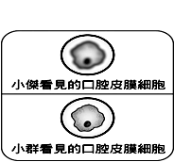
(400X)
(A)製作玻片標本時有無添加亞甲藍液所導致
(B)製作玻片標本時，是否有先漱口所導致
(C)進行觀察時，是否調整過細調節輪所導致
(D)兩人的紀錄是依據不同倍率物鏡所觀察的影像。
23.甲：二氧化碳 乙：細胞 丙：蛋白質 丁：氫原子。
若將上述四者由小到大排列，下列何者正確？
(A)甲乙丙丁 (B)乙丙丁甲 (C)丁甲丙乙 (D)丙甲丁乙
24.下列何者是只由同一種原子組成的分子？
(A)水 (B)氧氣 (C)葡萄糖 (D)二氧化碳
25.艾莎到餐廳吃飯時，看到菜單上有四道主廚推薦的料理，
請問哪一道菜的食材皆為生物體的器官層次？
(A)蔥爆牛肉 (B)蛤蜊絲瓜 (C)鹽烤全蝦 (D)薑絲豬肝湯
26.進行課本燃燒花生的實驗時，下列敘述何者錯誤？
(A)燃燒花生產生的熱量可使水溫上升 (B)花生所釋放的熱量會等於水溫上升所吸收的熱量 (C)燃燒的花生越大顆，會使等量的水上升溫度越多 (D)熱量的單位是卡。
27.下表是小蘭整理所觀察細胞的構造特徵，則何種細胞最可 能是洋蔥鱗葉表皮細胞?
構造/細胞 | 甲 | 乙 | 丙 | 丁
細胞核 | 有 | 有 | 無 | 有
粒線體 | 有 | 有 | 有 | 有
葉綠體 | 無 | 有 | 無 | 無
細胞壁 | 有 | 有 | 無 | 無
(A)甲細胞 (B)乙細胞 (C)丙細胞 (D)丁細胞。
28.下列敘述何者錯誤？
(A)使用亞甲藍液染色後，口腔皮膜細胞和植物表皮細胞的細胞核在顯微鏡視野下會更清晰可見 (B)植物葉片的表皮細胞不具葉綠體，無法行光合作用 (C)細胞壁位於植物細胞的最外圍，但是無法控制物質的進出 (D)虎克是第一位發現細胞的科學家，並證實｢細胞是生物體構造與功能的基本單位｣。
29.大雄在實驗室撿到一個未標記的細胞標本玻片，他在顯微鏡下觀察後認為是植物細胞，你認為他看到什麼構造做此判斷？
(A)細胞核 (B)細胞質 (C)粒線體 (D)細胞壁。
30.下表為三種生物的功能特色比較，何項針對三種生物的
特性描述皆正確？
 | 草履蟲 | 跳蚤 | 新月藻
(甲)單一細胞功能 | 多 | 多 | 少
(乙)具有器官系統 | 無 | 有 | 無
(丙)可自行製造養分 | 無 | 有 | 有
(A)甲 (B)乙 (C)丙 (D)以上皆正確。
31.小芬利用複式顯微鏡觀察人的血球細胞，使用相同的目鏡，但在兩種不同放大倍率下，所呈現的視野分別為甲和乙，如附圖所示，下列相關敘述何者正確？
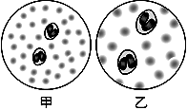
(A)若使用相同的光圈(光源亮度相同)，則甲比乙亮
(B)若玻片往右移，甲的影像會往右移而乙的影像則往左移
(C)若在甲倍率看到模糊的影像，改換成乙倍率就可看到清晰的影像 (D)在甲倍率中所觀察到的所有細胞，在乙倍率中均可看到。
32.有四組餐點如附圖所示，每一組的總重量皆為500克。有關此四組食物所提供的能量多寡，下列何者正確？
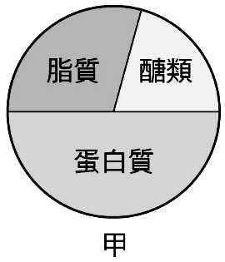 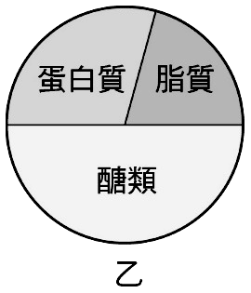
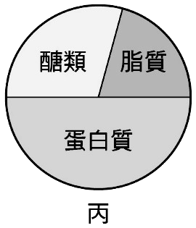 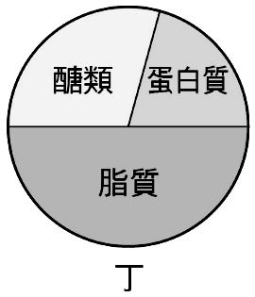
(A)甲>乙>丙>丁 (B)丁>甲>乙=丙 (C)乙=丙>甲>丁 (D)丁>乙>丙>甲。
33.下列有關食物中的養分與能量的敘述，何者正確？
(A)礦物質不能產生能量，故不屬於養分 (B)維生素是提供人體熱量的主要來源 (C)每公克脂質可產生9卡熱量 (D)睡覺時也會消耗能量。
34.現代人注重飲食的品質，不只要吃飽，還要吃得好，下列有關食物中所含營養素的敘述，何者不正確？
(A)三餐所吃的米飯或麵食主要是提供醣類 (B)豆類食物含有豐富的蛋白質 (C)蔬菜水果含有豐富的維生素及礦物質 (D)肉類含有豐富的纖維素。
35.水筆仔果實在母樹上萌發長成胎生苗，此胎生苗在生物的組成層次上，屬於何者?
(A)細胞 (B)組織 (C)器官 (D)個體。
36.下列有關細胞的敘述，何者正確？
(A)動物體內的細胞皆呈球狀，而植物體內的細胞皆呈長方體狀 (B)葉綠體是植物體內的發電廠 (C)細胞壁是物質進出細胞的門戶 (D)細胞質內有更微小構造，各有重要功能。
37.將白蘿蔔切成邊長1公分的小塊，經過下列四種方式處理後，靜置1小時，則哪一種方式所處理的白蘿蔔將會產生較嚴重的脫水萎縮現象？
(A)加食鹽水浸泡 (B)浸泡於清水中 (C)放在培養皿中 (D)用保鮮膜包裹。
38.植物體可分為營養器官與繁殖器官，下列食物何者為營養器官？
(A)花生米 (B)葡萄 (C)甘藷 (D)葵花子。
39.老吳買了臭豆腐及麻辣鍋，打算坐捷運回到家後再獨享，但一進捷運車廂，整個車廂的人都聞到了。這是氣體分子透過何種作用造成的？
(A)擴散作用 (B)滲透作用 (C)光合作用 (D)代謝作用
40.地球上的生物，如何獲得維持生命所需的能量？
(A)植物從土壤吸收肥料（礦物質） (B)動物藉由食物的攝取、消化和吸收 (C)不管動物、植物都藉補充水分以獲得能量 (D)以上皆正確。
41.有些病患住院時醫生會給予注射葡萄糖液，以恢復體力，其原因是葡萄糖的何種特性？
(A)所含能量較多 (B)能加速藥物反應 (C)容易通過細胞膜而被細胞吸收利用 (D)容易轉變成澱粉和脂質而儲存。
42.有三隻細菌，甲細菌的長度是0.1毫米，乙細菌的長度是10微米，丙細菌的長度是1000奈米，則三隻細菌的長度大小關係為：
(A)甲＞乙＞丙 (B)丙＞乙＞甲 (C)乙＞甲＞丙
(D)丙＞甲＞乙。

二、題組：
◎附圖代表人體組成層次的關係，試根據此圖回答下列問題 (43~45)： 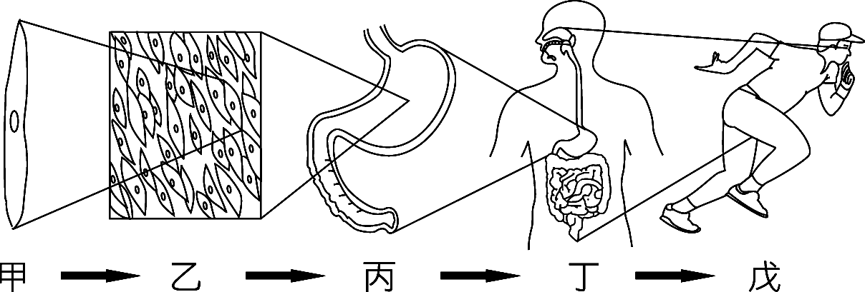
43.附圖為人體的組成層次，關於此圖的敘述，下列何者正確？(A)甲層次存在於所有生物中 (B)乙層次存在於眼蟲中 (C)丙層次在植物中共有八種 (D)丁層次存在於動、植物中。
44.下列構造和層次配對，何者正確？
(A)皮膜組織－甲 (B)洋蔥的表皮－乙
(C)神經系統－丙 (D)果實－丁。

45.葉脈中有運送水分和養分的管狀細胞構成，相當於圖中的哪一層次？
(A)甲 (B)乙 (C)丙 (D)丁。

◎下圖為細胞構造圖，依圖回答第46〜47題
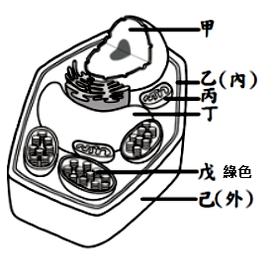
46.遺傳物質DNA的主要所在位置？
(A)甲 (B)丙 (C)丁 (D)戊。
47.動物細胞缺乏甚麼構造﹖
(A)丙、己 (B)乙、丁、戊 (C)戊、己 (D)丙、丁、己。

◎最近登革熱又蠢蠢欲動，大木翻閱了資料，發現登革熱與蚊子有關，於是他打算先了解蚊子的生活史，以撲滅蚊子進而防止登革熱的流行。他仔細觀察蚊子的幼蟲──孑孓，發現孑孓老是浮在近水面處活動，他想：「為什麼孑孓要浮在水面而不沉到水底呢？」「可能是需要空氣吧！」。大木為了了解登革熱的傳染途徑，於是翻閱資料，並作相關實驗來證實自己的想法。請問：(48~50題)
48.大木翻閱資料是屬於科學方法的哪一項？
(A)參考文獻資料 (B)提出假說 (C)設計並進行實驗 (D)分析實驗結果
49.大木覺得「孑孓浮在水面活動，可能是需要空氣吧！」這個想法是屬於科學方法的哪一項？
(A)參考文獻資料 (B)提出假說 (C)設計並進行實驗 (D)分析實驗結果
50.大木想要證明他的想法是否正確，應將兩盆數量相同、生長條件相同的孑孓如何處理？
(A)一盆讓孑孓能浮到水面、接觸空氣，另一盆則用鐵絲網攔住孑孓，使孑孓無法浮到水面、接觸空氣 (B)兩盆都用鐵絲網攔住孑孓，使孑孓無法浮到水面、接觸空氣 (C)兩盆都讓孑孓能浮到水面，接觸空氣 (D)一盆用鐵絲網攔住孑孓，使孑孓無法浮到水面、接觸空氣，另一盆則倒厚厚的油在水面，以隔絕空氣。

